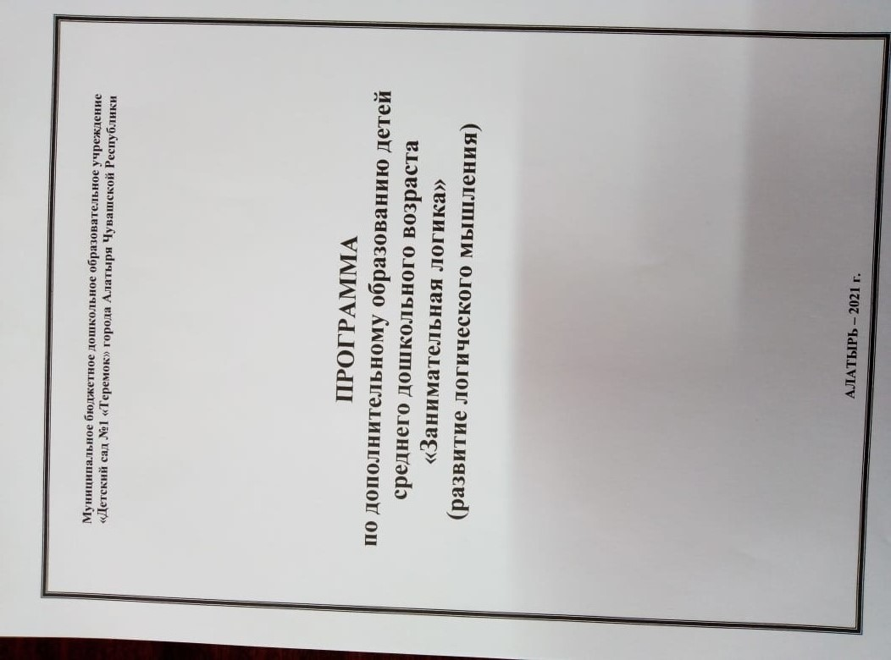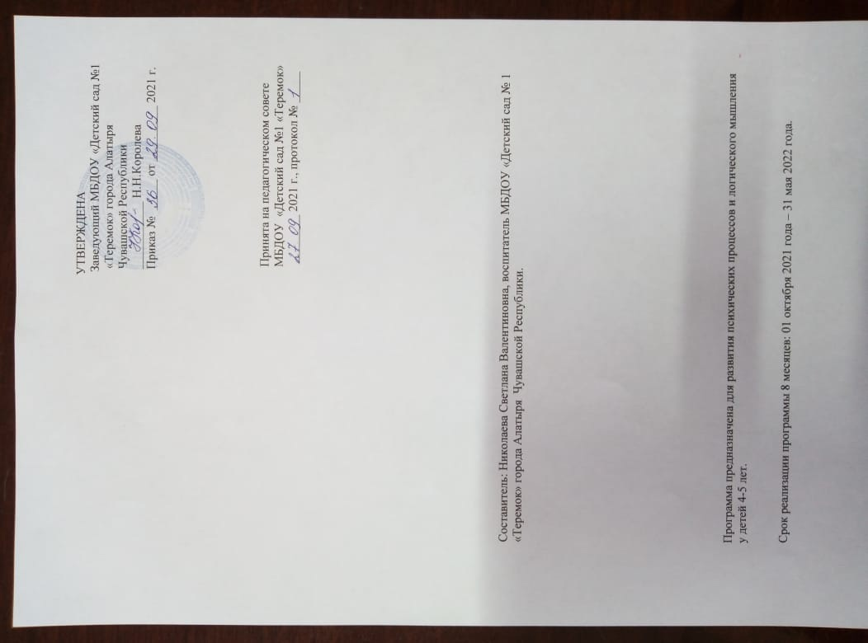
Пояснительная записка
Рабочая программа дополнительной деятельности «Занимательная логика» для среднего дошкольного возраста составлена на основании нормативно-правовых документов:
1.Федерального государственного образовательного стандарта дошкольного образования, утвержденного приказом Министерства образования и науки Российской Федерации от «17» октября 2013 г. № 1155 (с последующими изменениями).
2.СанПиН 2.4.1.3049-13 «Санитарно-эпидемиологические требования к устройству, содержанию и организации режима работы дошкольных образовательных организаций» (Постановление Главного государственного санитарного врача РФ от 15.05.2013г. № 26 зарегистрировано в Минюсте России 29 мая 2013 год. рег. № 28564);
3. «Семейный кодекс Российской Федерации» от 29.12.1995 года № 223-Ф3 (под редакцией от 25.11.2013г. с изменениями, вступившими в силу с 25.11.2013г.) принят Государственной думой 8 декабря 1995 года.
4.Конвенция о правах ребенка принята и открыта для подписания, ратификации и присоединения резолюцией 44/ 25 Генеральной Ассамблеи от 20 ноября 1989 года. Вступила в силу 2 сентября 1990 года, в соответствии со статьей.
Рабочая программа составлена с учетом основных принципов, требований к организации и содержанию к учебной деятельности в ДОУ, возрастных особенностях детей 4-5 лет.
Изменения в социально-экономической сфере общественной жизни поставили многие страны мира, в том числе и Россию, перед необходимостью реформирования образовательной системы. В современных условиях одним из приоритетных направлений образовательной политики является развитие дополнительного образования детей. Дополнительное образование можно рассматривать как особое образовательное пространство, где объективно задается множество отношений, где осуществляется специальная образовательная деятельность различных систем по обучению, воспитанию и развитию индивида, где формируются процессы самообучения, самовоспитания и саморазвития, где реально осуществляется самореализация личности. Дополнительное образование детей нельзя рассматривать как некий придаток к основно – удовлетворять постоянно изменяющиеся индивидуальные социокультурные и образовательные потребности детей.
Все современные программы и технологии дошкольного воспитания выдвигают в качестве основной задачи – всестороннее развитие личности ребенка, которое обеспечивается единством умственного, нравственного, эстетического и физического воспитания. Задачи умственного воспитания понимаются порой упрощенно, ограничиваясь стремлением «вложить» в дошкольника как можно больше знаний об окружающем. Но дело не в «многознании». Гораздо важнее выработать у ребенка общие способности познавательной деятельности - умение анализировать, сравнивать, обобщать, а также позаботиться о том, чтобы у него сложилась потребность получать новые знания, овладевать умением мыслить.
Одним из средств умственного развития ребенка являются развивающие игры. Они важны и интересны для детей, разнообразны по содержанию, очень динамичны и включают излюбленные детьми манипуляции с игровым материалом, который способен удовлетворить ребенка в моторной активности, движении, помогает детям использовать счет, контролирует правильность выполнения действий.
Принципы, заложенные в основу этих игр - интерес - познание - творчество - становятся максимально действенными, так как игра
обращается непосредственно к ребенку добрым, самобытным, веселым и грустным языком сказки, интриги, забавного персонажа или приглашения к приключениям. В каждой игре ребенок всегда добивается какого-то «предметного» результата. Постоянное и постепенное усложнение игр («по спирали») позволяет поддерживать детскую деятельность в зоне оптимальной трудности. Развивающие игры создают условия для проявления творчества, стимулирует развитие умственных способностей ребенка. Взрослому остается лишь использовать эту естественную потребность для постепенного вовлечения ребят в более сложные формы игровой активности.
Значимость развивающих игр для развития дошкольников, их многообразие и возрастная адекватность позволяет использовать их для решения указанной проблемы – умственного развития дошкольников. Для этого разработана программа кружка «Маленькие Логики», рассчитанная на детей от 4-х до5-х лет. Название кружка отражает основное направление деятельности на нем – использование современных развивающих игр, блоками Дьенеша.
Программа представляет собой систему игровых упражнений с логическими блоками Дьенеша, направленных на развитие у детей математических представлений в соответствии с их возрастными возможностями и основными принципами развивающего обучения.
Программа носит развивающий характер, предусматривает возможность развития логического мышления, формирования навыков, необходимых для решения логических задач, интеллектуальных способностей.
Актуальность
Развитие интеллектуальных способностей детей дошкольного возраста – одна из актуальных проблем современности. Дошкольник с развитым интеллектом быстрее запоминает материал, более уверен в своих силах, легче адаптируется в новой обстановке, лучше подготовлен к школе.
Существующее мнение о том, что математическое мышление для ребенка не столь важно в обыденной жизни и, что оно может пригодиться детям лишь на уроках математики, весьма ошибочно. Умение верно устанавливать причинно-следственные связи, определять параметры, связывающие различные явления и предметы, навык мыслить системно – это важнейшие условия успеха в профессионально-личностной сфере, а значит, и залог будущей жизненной успешности ребёнка.
В дошкольной дидактике применяются разнообразные развивающие материалы. Однако возможность формировать в комплексе все важные для умственного развития, и в частности математического, мыслительные умения на протяжении всего дошкольного обучения дана не во многих. Наиболее эффективным пособием являются логические блоки, разработанные венгерским психологом, профессором, Золтаном Дьенешем. Логические блоки Дьенеша представляют собой эталоны форм - геометрические фигуры (круг, квадрат, равносторонний треугольник, прямоугольник) и являются прекрасным средством ознакомления детей с формами предметов и геометрическими фигурами.
Концептуальной основой педагогической технологии блоков Дьенеша являются следующие идеи:
- Психологические механизмы игровой деятельности опираются на фундаментальные потребности личности в самовыражении, самоутверждении, самоопределении, саморегуляции, самореализации.
- Содержание детских игр развивается от игр, в которых основным содержанием является предметная деятельность, к играм,
отражающим отношения между людьми, и, наконец, к играм, в которых главным содержанием выступает подчинение правилам общественного поведения и отношения между людьми (Д. Б. Эльконин).
- В возрастной периодизации детей (Д. Б. Эльконин) особая роль отведена ведущей деятельности, имеющей для каждого возраста свое содержание. В каждой ведущей деятельности возникают и формируются соответствующие психические преобразования. Игра является ведущим видом деятельности в дошкольном возрасте.
Цель программы: обогащение чувственного опыта детей младшего дошкольного возраста, формирование предпосылок для дальнейшего умственного развития.
Задачи:
Воспитательные:
Воспитывать у детей интерес к играм с блоками Дьенеша, желание действовать с ними.
Воспитывать самостоятельность, инициативность, посредством решения личностных затруднений
Развивающие:
Развивать сенсорные способности (восприятие цвета, формы, величины, пространственных отношений и др.) в процессе обследовательских действий; развивать творческие способности, воображение детей;
3.Образовательные:
Формировать умение классифицировать наглядный материал (геометрические фигуры, предметы одежды и др.) по самостоятельно найденному основанию; формировать элементарные математические и пространственные представления.
Особенности организации деятельности - Программа реализуется в форме дидактических игр. Закрепление пройденного материала происходит во время организованной образовательной деятельности, в сюжетно-ролевой игре, продуктивной деятельности, индивидуальной работе с детьми. Программа предназначена для детей от 4 до 5 лет.
В соответствии с ФГОС ДО к структуре основной общеобразовательной программы дошкольного образования нами разработана программа «Занимательная логика» на 1 год обучения.
Программа по Блокам Дьенеша «Маленькие Логики» носит развивающий характер и, как правило, проходит в игровой форме, с интересным содержанием, творческими, проблемно – поисковыми задачами. Наряду с традиционными формами работы – «занимательным делом» используются и нетрадиционные:
Образовательная деятельность в форме игры.
Для создания положительного эмоционального настроя в данном виде деятельности используются любимые мультипликационные и сказочные герои, сюжеты. Структурно занятия представлены из 4 – 6 взаимосвязанными между собой по содержанию, но разной степени сложности играми, знакомыми и новыми для детей. Большое значение придается созданию непринужденной обстановки: дети выполняют занятия за столом, на ковре, у мольберта.
Образовательная деятельность в форме путешествия.
Строится на последовательном «передвижении» детей от одного пункта назначения к другому. Материал, который широко используется в «путешествиях» (карты придуманной страны, знакомого микрорайона, детской площадки; стрелки, указатели, схемы), направляет внимание ребенка, развивает умения ориентироваться в пространстве, на
плоскости, обозначить пространственные отношения на плане, схеме. Такая форма занятия требует от детей
организованности, а от взрослого – умение, поддерживать интерес детей, стимулировать активность.
Образовательная деятельность в форме беседы.
Предполагает организацию познавательного общения педагога с детьми и детей между собой. Педагогу очень важно создать условия для развития речевой активности ребенка – подобрать вопросы, которые не требуют ответа «да» или «нет», наглядный материал. Познавательное общение предполагает обмен информацией, наблюдениями, впечатлениями, высказывание своего отношения к обсуждаемому. В процессе такого занятия дети учатся диалогу. Занятие – беседа помогает приобрести умения отстаивать свою точку зрения, аргументировать высказывания, формирует культуру общения.
Материал:
- «Блоки Дьенеша» - на каждого ребенка
- Схемы для составления изображения
с помощью блоков Дьенеша. - 1 на всех детей.
- Игровые альбомы с блоками Дьенеша - на каждого ребенка
Форма организации детей на занятии: групповая.
Форма проведения занятия: комбинированная (индивидуальная и групповая работа, самостоятельная и практическая работа).
Ожидаемый результат:
В результате игровых занятий дети научатся:
к трем годам
- Ориентируется в цветовой палитре, различает 3–4 цвета, сортирует блоки одинакового цвета.
- Знает название блоков.
- Умеет находить одинаковые, разные блоки.
- Умеет подбирать нужные блоки путем наложения.
- Умеет построить простые фигуры из блоков по образцу.
- С интересом играет с блоками.
- Сортирует одинаковые предметы по общим признакам: цвету, форме, размеру.
- Выполняет «поручения» взрослого по подбору блоков того или иного цвета (сначала взрослый показывает нужный цвет).
- С помощью взрослого «выстраивает» в практических действиях с предметами и игрушками систему «большой, маленький».
Формами подведения итогов реализации программы «Маленькие Логики» являются: развлечения с родителями с использованием

Формами подведения итогов реализации программы «Маленькие Логики» являются: развлечения с родителями с использованием приобретённых навыков; открытое непосредственно образовательная деятельность для родителей.
Методы и приемы: Методы, в основе которых лежит уровень деятельности детей:
- объяснительно-иллюстративный (воспринимают и усваивают готовую информацию).
- репродуктивный (воспроизводят освоенные способы деятельности).
- частично-поисковый (решение поставленной задачи совместно с педагогом).
-исследовательский (самостоятельная творческая работа).
Методы, в основе которых лежит форма организации деятельности:
- фронтальный (одновременно со всей подгруппой).
- индивидуально-фронтальный (чередование индивидуальных и фронтальных форм работы).
- групповой (работа в парах).
- индивидуальный (выполнение заданий, решение проблем).
Учебно-тематический план

Рабочая программа по Блокам Дьенеша «Маленькие Логики» - предполагает целенаправленные, последовательные и планомерные педагогические воздействия, обеспечивающие формирование у ребенка чувственного познания, развитие у него процессов ощущения, восприятия, наглядных представлений, познавательных способностей и активности через увлекательные игры с Блоками Дьенеша.
Блоки Дьенеша представляют собой набор из 48 фигур разного цвета, величины, объема и размера. Каждая из фигур набора уникальна. Игры с блоками Дьенеша направлены на формирование элементарных математических понятий для детей от 2 до 8 лет. С их помощью можно изучать характеристики объектов: цвета, формы, объем, размер.

Тематический план

Месяц | Неделя | Название занятия | Задачи занятия | Материал /Страница
Октябрь | 1 | «Волшебная коробочка» | Образовательные: Познакомить детей с блоками Дьенеша. Закрепить основные цвета (красный, желтый, синий).  Развивающие: Развивать мелкую моторику, зрительное восприятие и произвольное внимание.  Воспитательные: Воспитывать желание помогать друг другу. | Блоки Дьенеша, кукла.
Октябрь | 2 | «Собери цветок» | Образовательные: Познакомить с геометрической фигурой – круг. Способствовать обучению детей различать основные цвета. Продолжать знакомить детей с блоками Дьенеша.  Развивающие: Развивать восприятие цвета, внимание, мышление, память.  Воспитательные: Воспитывать партнерские отношения и доброжелательность во время игры. | Блоки Дьенеша, костюм зайчика, листы с заданиями на каждого ребенка
 | 3 | «Цветные фигурки» | Образовательные: Закрепление знания геометрических фигур: круг, квадрат, треугольник, прямоугольник, знания основных цветов. Продолжать формировать умения детей накладывать блоки на картинки.  Развивающие: Развивать у детей внимание, логическое мышление, память, воображение, мелкую моторику рук, умение классифицировать блоки по двум трем признакам: цвету, форме; размеру. Развивать артикуляционный аппарат.  Воспитательные: Воспитывать отзывчивость, желание помогать другим. | Посылка (коробка), игрушки: Кукла, Машина, билеты с изображением геометрических фигур, три тарелки (1- большая синяя квадратная; 2 – маленькая красная круглая; 3 – треугольная, маленькая желтая); блоки Дьенеша, альбом «Блоки Дьенеша для самых маленьких» на каждого ребенка.
 | 4 | «Волшебный мешочек» | Образовательные: Формировать представления детей о геометрических фигурах: (круг, квадрат, треугольник, прямоугольник), об основных цветах. Закреплять представления детей о геометрических фигурах, упражнять в их названии, закреплять навык обследования геометрических форм приемом обследования и накладывания.  Развивающие: Развивать наблюдательность, внимание, мелкую моторику и память, умение детей держать правильно карандаш, раскрашивать в одном направлении.  Воспитательные: Воспитывать желание участвовать в совместной игровой деятельности и самостоятельность детей. | Три мешочка с заданиями, карточки с изображением животных, блоки Дьенеша, цветные карандаши (желтого, красного, синего цвета) на каждого ребенка, задание с изображением фигур на каждого ребенка
Ноябрь | 1 | «Волшебный квадрат» | Образовательные: Познакомить с геометрической фигурой – квадрат. Закрепить фигуру – круг. Способствовать обучению детей различать основные цвета. Продолжать знакомить детей с блоками Дьенеша.  Развивающие: Развивать восприятие цвета, внимание, мышление, память.  Воспитательные: Воспитывать умение детей работать небольшим коллективом дружно, умение слушать воспитателя. | Блоки Дьенеша (фигуры- круг, квадрат), мячик, листы с заданием на каждого ребенка, игруши: кукла и матрешка на каждого ребенка.
Ноябрь | 2 | «Встреча с незнакомцем» | Образовательные: Познакомить детей с геометрической фигурой – треугольником. Закрепить фигуры: круг, квадрат. Закрепить знания основных цветов (желтый, красный, синий).  Развивающие: Развивать внимание, воображение, логическое мышление, развивать мелкую моторику рук.  Воспитательные: Воспитывать у детей отзывчивость, доброжелательность, умение работать в подгруппе. | Блоки Дьенеша, игрушка – зайка, письмо, ковралин, лист с заданием на каждого ребенка.
Ноябрь | 3 | «Что нам принес Мышонок?» | Образовательные: Способствовать формированию представлений о прямоугольнике и его свойствах.  Развивающие: Развивать умение детей определить сходства и отличия квадрата и прямоугольника. Развивать положительные эмоции, способствовать двигательной активности детей на занятии.  Воспитательные: Воспитывать сдержанность, внимательность, чувство сотрудничества, аккуратность. | Конверт с письмом, игрушка би-ба-бо Мышонок, магнитная доска, два обруча, блоки Дьенеша
Ноябрь | 4 | «Поможем зайке»  (игровое упражнение «Волшебная витаминка) | Образовательные: Упражнять детей в систематизировании и классифицировании геометрических фигур по цвету и форме (Блоки Дьенеша). Продолжать учить детей вести диалог с воспитателем; отвечать на вопрос хором и индивидуально. Закрепить цвета.  Воспитательные: Воспитывать партнерские отношения и доброжелательность во время игры.  Развивающие: Развивать логическое мышление, речь, память, умение согласовывать свои действия со сверстниками, называть геометрические фигуры (круг, квадрат, треугольник, прямоугольник). | Игрушка зайка, рули, доктор Айболит (ребенок подготовительной к школе группы), песня «Зайка серенький сидит…», листы с заданием (на каждого ребенка) для упражнения «Заплатки», блоки Дьенеша.
 | 5 | «Найди фигуры» | Образовательные: Формировать умение слушать и понимать инструкцию взрослого. развивать умение сравнивать предметы по одному свойству (цвету или форме); развивать внимание, логическое мышление, память, воображение.  Упражнять в умении классифицировать блоки по трём признакам: цвету, форме, размеру; использовать блоки в дидактических играх.  Развивающие: Развивать умение детей различать и называть геометрические формы и их величину: большая – маленькая, группировать геометрические фигуры по цвету, форме, величине.  Воспитательные: Воспитывать умение детей работать небольшим коллективом дружно, умение слушать воспитателя. | 1 кукла, 2 корзинки (большая, маленькая), блоки Дьенеша, мультимедиа для просмотра мультфильма Малышарики (Умные песенки) «Большой-маленький»
 | 1 | «Раздели фигуры» | Образовательные: Продолжать знакомить детей с признаком предмета – размер (большой, маленький), умение группировать фигуры по величине.  Развивающие: Развивать у детей внимание, логическое мышление, память, воображение, мелкую моторику рук; умение группировать фигуры по величине.  Воспитательные: Воспитывать отзывчивость, желание помогать другим. | Игрушки: кукла, матрешка, тигренок, мешочек для игры «Чудесный мешочек», блоки Дьенеша
 | 2 | «В магазин за игрушками» (с блоками Дьнеша) | Образовательные: Формировать и расширять игровые умения детей на основе знаний, полученных при восприятии окружающего мира; способствовать расширению знаний о блоках Дьнеша, их форме, цвете, величине. Закреплять умение различать и называть знакомые геометрические фигуры (круг, квадрат, треугольник, прямоугольник).  Развивающие: Развитие зрительного внимания, наблюдательность, умения рассуждать, аргументировать свой выбор.  Воспитательные: Воспитывать отзывчивость, желание помогать другим, вежливость и тактичность в общении друг с другом. | Игрушки на каждого ребенка, комплекты блоки Дьнеша, прилавок, аудиозапись «Паровоз» “Букашка»
 | 3 | Сортируем блоки по наличию одного признака | Образовательные: Формировать умение детей группировать блоки по одному признаку; умение различать и называть геометрические фигуры по форме (круг, квадрат, треугольник, цвету (красный, синий, жёлтый) и величине (большой, маленький); способствовать овладению приёмами практического взаимодействия с окружающими предметами.  Развивающие: Развивать умение сравнивать предметы по одному свойству (цвету или форме), умение классифицировать фигуры по форме и цвету; развивать внимание, логическое мышление, память, воображение.  Воспитательные: Воспитывать умение выполнять действия по инструкции; воспитывать отзывчивость и взаимную поддержку; способствовать формированию интереса к познанию. | Музыкальный центр (песня Т.Второва «Под веселый стук колес»), игрушечный домик (теремок), игрушки: зайчик и мишка, обруч, три замка, три ведерка (синее, желтое, красное), карточки с изображением животных на каждого ребенка, блоки Дьенеша.
 | 4 | «В гости к Мишке» | Образовательные: Упражнять детей находить нужную геометрическую фигуру - блок по заданному образцу (форме-круглая, треугольная, квадратная, прямоугольная, цвету-красный, жёлтый, синий.).Закреплять умение выделять цвет, форму, величину, как особые свойства предметов.  Развивающие: Продолжать развивать умение сравнивать предметы по форме, цвету, величине. Содействовать развитию внимания; развивать умение сравнивать предметы по 1-3 свойствам (форма, цвет, размер).  Воспитательные: Продолжать создавать игровые ситуации, способствующие формированию внимательного, заботливого отношения к окружающим. Воспитывать у детей отзывчивость, желание играть, интерес при работе с блоками Дьенеша. | Мультимедия (изображение птички на экране), музыка (пение птички), блоки Дьенеша, игрушка Мишка, две вазочки (коробки), музыкальные фонограммы, раздаточный материал по блокам.
Декабрь | 5 | «Волшебное дерево» | Образовательные: Формировать представления детей о геометрических фигурах: (круг, квадрат, треугольник, прямоугольник), об основных цветах. Закреплять представления детей о геометрических фигурах, упражнять в их названии, закреплять навык обследования геометрических форм приемом обследования и накладывания.  Развивающие: Развивать наблюдательность, внимание, мелкую моторику и память, умение детей держать правильно карандаш, раскрашивать в одном направлении.  Воспитательные: Воспитывать желание участвовать в совместной игровой деятельности и самостоятельность детей. | Дерево, на нем висят три мешочка с заданиями, карточки с изображением животных, блоки Дьенеша, цветные карандаши (желтого, красного, синего цвета) на каждого ребенка, задание с изображением фигур на каждого ребенка.
Декабрь | 1 | «Много» и «Один» | Образовательные: Упражнять в умении различать количество предметов, используя при этом слова один, много, закрепить основные цвета и название фигур. Формирование элементарных математических представлений: один, много  Развивающие: Развивать мелкую моторику, память, внимание, наблюдательность, умение сравнивать предметы по цвету, величине, количеству.  Воспитательные: Воспитывать усидчивость, внимание, эмоционально-положительный настрой к математическим играм. | Блоки Дьенеша, игрушка-мишка, корзинка, листы с заданием на каждого ребенка, цветные карандаши.
Декабрь | 2 | «В гости к коту Ваське» | Образовательные: Формировать умение группировать предметы по 1-2 свойствам (форма, цвет, размер). Закреплять представление детей о блоках Дьенеша, представления детей о форме и об основных цветах; Учить находить один и много предметов в специально созданной обстановке, отвечать на вопрос «сколько?», использовать слова один, много.  Развивающие: Развивать любознательность, память, мышление, зрительное восприятие, логическое мышление.  Воспитательные: Воспитывать дружелюбие, способность к совместной деятельности, гостеприимство, умение вести себя в гостях.. | Квадраты вырезанные из картона, домик, игрушки –котик, мышонок, коврики из цветной бумаги разных цветов, дуги (для подвижной игры), листы с заданием на каждого ребенка для игры «Дорожка к сыру», блоки Дьенеша
Декабрь | 3 | «Теремок» | Образовательные: Формировать умение детей сравнивать и обобщать предметы по цвету, форме и величине. Закреплять умение детей различать количество предметов словами «много-один». Упражнять в различении предметов по величине, по цвету и форме.  Развивающие: Развивать память, логическое мышление, наблюдательность, внимание, речевую активность; умение повторять слова стихотворения за воспитателем.  Воспитывать сообразительность, любознательность, доброе отношение друг к другу. | Теремок (небольшой домик с окошками разных геометрических фигур), картинки с изображением мышки, лягушки, два зайца (большой и маленький), две корзинки, одна капуста и 5 морковок (муляжи овощей), игрушка лиса (кукла би-ба-бо), картинки с изображением бус из фигур на каждого ребенка, поднос на каждого ребенка с фигурами (блоки Дьенеша), логические карточки.
Январь | 4 | «Путешествие в зимний лес» | Образовательные: Формировать умения детей сравнивать два предмета по толщине. Результат обозначать словами: "толстый" - "тонкий".Закрепить умение определять количество предметов (один, много).  Продолжать различать и называть геометрические фигуры (круг, квадрат, треугольник, прямоугольник). Основные признаки предметов (цвет, форма). Поддерживать радостные эмоции, желание принимать участие в занятии.  Развивающие: Развивать логическое мышление, наблюдательность.  Воспитательные: Воспитывать отзывчивость, желание помогать другим; любознательность и интерес к новому. | Игрушки (кукла, заяц, медведь, белка); елки, игрушечные снежки, кубик.  Грузовая машина, снеговик, обруч.  Раздаточный материал: Карточки-схемы, блоки- Дьенеша.
Январь | 5 | «Удивительные рыбки» | Образовательные: Продолжать знакомить детей со свойством предметов – толщиной. Учить понимать слова толстый - тонкий. Развивающие: Развивать умение группировать предметы по толщине.  Воспитательные: Воспитывать внимательность и наблюдательность. Закреплять основные цвета (красный, желтый, синий), геометрические фигуры. | Два ведра (красного и желтого цвета). Блоки – рыбки, ткань голубого цвета.
Январь | 1 | «Жираф» | Образовательные: Закрепить представления детей о геометрических фигурах, упражнять в их названии, закреплять навык обследования геометрических форм приемом обследования и накладывания, закреплять основные цвета, расширять и систематизировать знания детей о животном – жираф..  Развивающие: Развивать речь детей, желание детей двигаться под музыку, повторяя движения за педагогом.  Воспитательные: Воспитывать любознательность, любовь к животным | блоки Дьенеша, игрушка жираф, альбом блоки Дьенеша для самых маленьких (на каждого ребенка), аудиозапись «У жирафа пятна пятнышки везде…)
Январь | 2 | «Лошадка» | Образовательные: Закрепить представления детей о геометрических фигурах, упражнять в их названии, закреплять навык обследования геометрических форм приемом обследования и накладывания, закреплять основные цвета, расширять и систематизировать знания детей о животном – лошадке. Продолжать знакомить детей с творчеством А. Барто.  Развивающие: Развивать логическое мышление, наблюдательность.  Воспитательные: Воспитывать любознательность, любовь к животным. | блоки Дьенеша, альбом блоки Дьенеша для самых маленьких (на каждого ребенка), игрушка – лошадка.
Февраль | 3 | «Чудесный мешочек» | Образовательные: Закреплять знания о фигурах. Формировать представления о цвете, форме, величине. Накладывать на картинку столько деталей, сколько их нарисовано. Формировать умения узнавать и называть геометрические тела на ощупь. Продолжать знакомить детей с блоками как с игровым материалом.  Развивающие: Развивать любознательность, память, мышление; умение отвечать на вопросы, развивать мелкую моторику пальцев рук, речь детей, двигательные навыки.  Воспитательные: Воспитывать дружелюбие, интерес к играм, способность к совместной деятельности. | Игрушки: Петушок, котенок, щенок, теленок, козленок, блоки Дьенеша, схемы для составления дорожки на каждого ребенка, картинки с заданием на каждого ребенка «Собери кота», мешочек
Февраль | 4 | «Бычок» | Образовательные: Умение осуществлять действия. Продолжать закреплять навык обследования геометрических форм приемом обследования и накладывания.  Развивающие: Развивать любознательность, память, мышление, умение отвечать на вопросы. Развивать мелкую моторику пальцев рук; зрительное восприятие.  Воспитательные: Воспитывать заботливое отношение к домашним животным, трудолюбие, доброжелательные отношения. Продолжать воспитывать интерес к творчеству А.Барто. | Игрушка-бычок, блоки Дьенеша, альбомы по блокам Дьенеша на каждого ребенка, пластилин желтого цвета, тарелочка (детской посуды)
Февраль | 5 | «Что изменилось?» | Образовательные: Совершенствовать знания детей о геометрических фигурах, их цвете, величине, толщине. Закреплять понятия: большой, маленький.  Развивающие: Развивать зрительное внимание, память, наблюдательность, речь детей.  Воспитательные: Воспитывать доброжелательные отношения к животным и друг к другу. | Игрушки: зайка, мишка, белка, слон; блоки ДЬенеша; тарелочки разной формы и цвета для игрушек; елочка
Февраль | 1 | «Знакомство со слоником» | Образовательные: Продолжать закреплять навык обследования геометрических форм приемом обследования и накладывания. Расширить знания детей о слонах. Способствовать расширению знаний о животных, об их внешнем виде; закреплять понятия: один - много, большой - маленький; знание основных цветов и геометрических фигур.  Развивающие: Развивать речь, любознательность, мелкую моторику пальцев рук; умение отвечать на вопросы.  Воспитательные: Воспитывать дружелюбие, самостоятельность, усидчивость; доброе отношение к животным. | Мультимедия, мультфильм «Познавашки» (серия про слонов, слоник познавашки), альбом на каждого ребенка «Блоки Дьенеша для самых маленьких», подносы на каждого ребенка, блоки Дьенеша, пластилин зеленого цвета у каждого ребенка.
Март | 2 | «Путешествие с приключениями» | Образовательные: Продолжать упражнять в различении и сравнении предметов по величине, цвету, форме. Уточнить понятия большой, маленький. Закрепить знания о диких животных. Вызвать радостное эмоциональное настроение, желание работать сообща.  Развивающие: Развивать речь, любознательность, мелкую моторику пальцев рук.  Воспитательные: Воспитывать дружелюбие, самостоятельность, усидчивость; доброе отношение к животным. | Блоки Дьенеша, альбомы «Блоки Дьенеша для самых маленьких» на каждого ребенка, обруч, карточки с изображением фигур на каждого ребенка, конфеты (большая и маленькая), игрушки: медвежонок и ежик, две тарелочки (красного и синего цвета), две куклы (большая – маленькая)
Март | 3 | «Поможем ежику» | Образовательные: Закрепление знания геометрических фигур: круг, квадрат, треугольник, прямоугольник, знания основных цветов. Продолжать формировать умения детей накладывать блоки на картинки.  Развивающие: Развивать у детей внимание, логическое мышление, память, воображение, мелкую моторику рук, умение классифицировать блоки по двум трем признакам: цвету, форме; размеру. Развивать артикуляционный аппарат.  Воспитательные: Воспитывать отзывчивость, желание помогать другим. | Посылка (коробка), игрушки: Петрушка, ежик, билеты с изображением геометрических фигур, три тарелки (1- большая синяя квадратная; 2 – маленькая красная круглая; 3 – треугольная, маленькая желтая); блоки Дьенеша, альбом «Блоки Дьенеша для самых маленьких» на каждого ребенка.
Март | 4 | «Кто как кричит» (домашние птицы) | Образовательные: Закреплять знания детей о домашних птицах (внешний вид, способ передвижения, среда обитания), умение произносить звукоподражание (ку-ка-ре-ку; ко- ко -ко; пи-пи-пи), составлять изображение птиц способом накладывания фигур (блоки Дьенеша).  Развивающие: Развивать память, внимание; моторику речевого аппарата; развитие общих движений.  Воспитательные: Воспитывать заботливое отношение к птицам; доброжелательность, желание помогать друг другу. | Блоки Дьенеша, альбом «Блоки Дьенеша для самых маленьких» на каждого ребенка, игрушка: Хрюша, картинки с изображением домашних птиц (петух, курица и цыпленок), мультимедия (развивающий мультфильм «Домашние птицы для детей. Кто как кричит?»), запись с голосами дом.птиц.
Март | 1 | «Кто как кричит»  (домашние животные) | Образовательные: Закреплять знания детей о домашних животных (внешний вид, способ передвижения, среда обитания); основные цвета, геометрические фигуры, умение произносить звукоподражание (му-у, му-у; мя-у, мурр-мурр). Формировать умение детей строить фигуры животных (котик, корова) способом наложения и по образцу из блоков Дьенеша.  Развивающие: Развивать артикуляционный аппарат, речь, любознательность, мышления, зрительного внимания.  Воспитательные: Воспитание любви и бережного отношения к домашним животным, отзывчивости и желание помогать товарищу | Игрушки(кошка, корова), загадки про кота и корову, альбомы «Блоки Дьенеша для самых маленьких» на каждого ребенка, блоки Дьенеша.
Апрель | 2 | «Рассади семена по грядкам» | Образовательные: Продолжать формировать умение детей сортировать фигуры по наличию двух признаков; расширять знания детей о времени года (весна).  Развивающие: Развивать умение выделять основные признаки фигур (блоков): форму, цвет, величину, толщину, артикуляционный аппарат, речь детей.  Воспитательные: Воспитывать желание оказывать посильную помощь друг другу в трудной ситуации, умение работать самостоятельно. | Блоки Дьенеша, листы бумаги со схематическим изображением «грядок» на каждого ребенка; картины с изображениями орудий труда.
Апрель | 3 | «Знакомство с логическими карточками» | Образовательные: Учить устанавливать взаимосвязь между свойством блока и его графическим изображением.  Продолжать закреплять понятия: «большой - маленький»; «толстый - тонкий»; основные цвета и геометрические фигуры.  Дать детям первые представления о логических карточках.  Развивающие: Развитие умения кодировать и декодировать информацию о фигурах с помощью логических символов, наблюдательность, логическое мышление, память, воображение, любознательность и интерес к новому.  Воспитательные: Воспитывать чувство взаимопомощи. | Письмо, блоки Дьенеша, подносы на каждого ребенка, логические карточки с обозначениями:  , - синий, красный, желтый блок  ,- большой и маленький блок,  ,  - толстый и тонкий блок.  ,,— блок соответствующей формы
Апрель | 4 | «Продолжать знакомство с логическими карточками» | Образовательные: Формировать умение устанавливать взаимосвязь между свойством блока и его графическим изображением. Продолжать знакомить детей с логическими карточками, закреплять понятия: «большой - маленький»; «толстый - тонкий»; основные цвета и геометрические фигуры.  Развивающие: Развивать логическое мышление, память, внимание.  Воспитательные: Воспитывать умение выполнять действия по инструкции, отзывчивость, дружелюбие и взаимную поддержку. | Блоки Дьенеша, подносы на каждого ребенка, логические карточки с обозначениями: цвета, фигуры, толщины и размера, игрушка – Мишка.
Апрель | 5 | «Расселяем жильцов» в домике | Образовательные: Научить детей сопоставлять формы предметов с геометрическими образцами. Закрепить знания детей в умение понимать значение изображения логических карточек, основные цвета и геометрические фигуры. Продолжать формировать умение детей уметь понимать значение изображения логических карточек.  Развивающие: Развивать память, внимание, логическое мышление, сообразительность.  Воспитательные: Воспитывать доброжелательное отношение к сверстникам, отзываясь на просьбу товарища помогать ему. Вызвать доброжелательный эмоциональный отклик, создать благоприятную атмосферу. | Картинки с изображением зверят и их домиков – логические карточки обозначающие фигуру и цвет, игрушки – зайка и белочка, музыкальное сопровождение (детская песенка «Ковер – самолет),  логические карточки с изображением домика («с комнатами») на каждого ребенка, блоки Дьенеша, обруч, предметы различной формы.
Май | 1 | «Найди сходства и отличия» | Образовательные: Научить детей определять сходства и различия предметов, по - разному расположенных в пространстве. Продолжать формировать умение детей понимать значение изображения логических карточек. Закреплять цвета и фигуры. Формировать умение детей выделять у фигур одно общее свойство, невзирая на все остальные. Вызвать радостное эмоциональное настроение, желание работать сообща.  Развивающие: Развивать мышление, память, воображение, мелкую моторику, артикуляционный аппарат.  Воспитательные: Воспитывать отзывчивость, желание помогать другим; любознательность и интерес к играм. | Письмо, билеты с изображением различных фигур, коробка с блоками Дьенеша, логические карточки, картинки с изображенными на них геометрическими фигурами на каждого ребенка.
Май | 2 | «Собираем дорожку/мостик» по заданным условиям | Образовательные: Закреплять знания детей о геометрических фигурах, цвете, величине, толщине. Формировать умение детей строить фигуры животных способом наложения и по образцу из блоков Дьенеша.  Развивающие: Развивать умение детей выделять свойства фигур, находить фигуру по заданному признаку, изображенного на логической карточке.  Воспитательные: Воспитывать отзывчивость, желание помогать другим; любознательность и интерес к играм. | Два игрушечных домика, игрушки: зайка и мишка, логические карточки, блоки Дьенеша, подносы на каждого ребенка, картинки с изображением зайки и мишки на каждого ребенка.
Май | 3 | «Черепаха» | Образовательные: Продолжать учить сооружать элементарную постройку с помощью взрослых, умение обыгрывать ее. Побуждать различать строительные детали по форме (прямоугольник, квадрат), величине, названию. Закрепляем умение детей строить фигуры животных способом наложения и по образцу из блоков Дьенеша.  Развивающие: Развивать логическое мышление, память, умение согласовывать свои действия со сверстниками. Продолжить развивать умение детей называть (блоки Дьенеша) фигуры, цвета, размер и толщину фигур.  Воспитательные: Воспитывать желание наблюдать за животным; слушать ответы товарищей. | Черепаха (из живого уголка), альбомы «Блоки Дьенеша для самых маленьких» на каждого ребенка, блоки Дьенеша, кубики (прямоугольной и квадратной формы) для конструирования.
Май | 4 | «Поможем Мишутке справиться с заданиями». | Образовательные: Вызывать положительные эмоции для создания хорошего настроения.  Продолжать упражнять детей в группировке геометрических фигур. Закрепить умение детей различать и называть фигуры, основные цвета.  Воспитывать отзывчивость, желание помогать другим.  Развивающие: Развивать наблюдательность, внимание и память, логическое мышление. Вызывать положительные эмоции для создания хорошего настроения.  Воспитательные: Воспитывать отзывчивость, желание помогать другим. | Блоки Дьенеша, кукла би-ба-бо Мишка, корзинка, картинки с изображением животных: заяц, белочка, лисичка на каждого ребенка, бумажные цветы, два обруча, карточки- схемы свойств (форма, цвет, размер, толщина)

Лист корректировки рабочей программы

Группа | Тема | Дата проведения по плану | Причина корректировки | Дата проведения по факту

Список литературы:
- Альтхауз Д., Дум Э. Цвет - форма - количество: Опыт работы по развитию познавательных способностей детей дошкол. возраста / Рус. Пер. под ред. В.В.Юртайкина.- М.: Просвещение, 1984.- 64 е., ил.
- Афанасьева И.П. Маленькими шагами в большой мир знаний. Первая младшая группа: Учебно-методическое пособие для воспитателей ДОУ. - СПб.: «ДЕТСТВО-ПРЕСС», 2005. - 128 е.: ил.
- Венгер JI.A. и др. Воспитание сенсорной культуры ребёнка от рождения до 6 лет: Кн. для воспитателя дет. сада/JI.А.Венгер, Э.Г.Пилюгина, Н.Б.Венгер; Под ред. Л.А.Венгера.- М.: Просвещение, 1988.- 144 е.: ил.
- Тихомирова Л.Ф., Басов А.В. «Развитие логического мышления детей», Ярославль, «Академия развития», 1996 г.
- Галанова, Т. В. Развивающие игры с малышами 3 лет / Т. В. Галанова. - Ярославль: Академия развития, 2007.
- Кук Дж. Раннее сенсорное развитие малышей. (Перевод с англ.)- М., 1997.
- Пилюгина Э.Г. Занятия по сенсорному воспитанию с детьми раннего возраста: Пособие для воспитателя дет. Сада.- М.: Просвещение, 1983.- ООО е., ил.
- Е. А. Янушко «Сенсорное развитие детей раннего возраста» / М.: Мозаика – Синтез, 2010.
- Альбом «Блоки Дьенеша для самых маленьких» Б.Б. Финкештейн, Спб
- Интернет ресурсы

